2023年高考地理第二次模拟考试卷（辽宁专用）



地理·全解全析

**注意事项：**

1．答卷前，考生务必将自己的姓名、准考证号等填写在答题卡和试卷指定位置上。

2．回答选择题时，选出每小题答案后，用铅笔把答题卡上对应题目的答案标号涂黑。如

需改动，用橡皮擦干净后，再选涂其他答案标号。回答非选择题时，将答案写在答题卡上。写

在本试卷上无效。

1. 考试结束后，将本试卷和答题卡一并交回

一、选择题：本题共16小题，每小题3分，共48分。在每小题给出的四个选项中，只有一项是符合题目要求的。

北京时间2021年10月16日0）时23分，神舟十三号载人飞船在酒泉卫星发射中心成功发射。12月27日我国两名航天员圆满完成第二次出舱任务。下图为二十四节气示意图。据此完成下面小题。

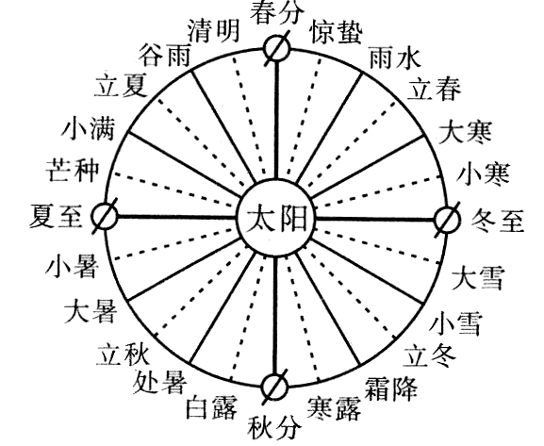

1．下列时段中，北京的昼长与两名航天员完成第二次出舱任务当天夜长最接近的是（   ）

①冬至到小寒②夏至到小暑③芒种到夏至④大雪到冬至

A．①③ B．①④ C．②③ D．②④

2．从载人飞船发射至航天员完成第二次出舱任务期间，乌鲁木齐（   ）

A．日出时物影朝向西北 B．日落的时间越来越晚

C．日出的时间越来越晚 D．正午太阳高度角变小

【答案】1．C    2．A

【分析】1．根据所学知识，根据对称性原理，一年中夏至日的昼长与冬至日的夜长相等。昼长关于冬至或夏至的对称的日期相等。因此北京的昼长与两名航天员完成第二次出舱任务当天（12月27日）夜长最接近的是夏至到小暑和芒种到夏至时，②③正确。故选C。

2．从载人飞船发射至航天员完成第二次出舱任务期间，太阳直射点在南半球，日出时方位为东南，因此日出时物影朝向西北，A正确；从10月16日到12月22日时，太阳直射点向南回归线移动，12月22日到12月27日时，太阳直射点又向北移，但始终都在南半球，因此乌鲁木齐日落时间先变早再变晚，日出时间先变晚再变早，正午太阳高度角先变小再变大，BCD错误。故选A。

我国某地为保证葡萄植株安全越冬，采用双层覆膜技术（两层覆膜间留有一定空间），效果显著。下图中的曲线示意当地寒冷期（12月至次年2月）丰、枯雪年的平均气温日变化和丰、枯雪年的膜内平均温度日变化。据此完成下面小题。

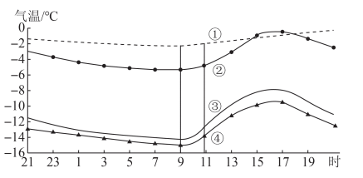

3．图中表示丰雪年平均温度日变化的曲线是（   ）

A．①② B．②③ C．①③ D．①④

4．该地可能位于（   ）

A．吉林 B．河北 C．山西 D．新疆

【答案】3．D    4．D

【解析】3．首先，根据材料可知，双膜具有较好的保温作用，由此判断，①②表示膜内平均温度日变化曲线，③④表示膜外平均气温日变化曲线。其次，积雪具有保温作用，积雪覆盖下的膜内温度变化较小，所以①表示丰雪年的膜内平均温度日变化曲线。第三，由于积雪对太阳辐射的反射作用较强，导致地面吸热少放热少（即地面辐射较弱），因此丰雪年膜外的气温较低，所以④表示丰雪年的平均气温日变化曲线。综上所述，表示丰雪年平均温度日变化的曲线是①和④，②③错误， D正确。故选D。

4．根据气温的日变化，一般一个地区最高气温在地方时14时左右，图中最高气温出现时间在北京时间16时左右，也就是该地地方时比北京时间（120°E经线的地方时）大概晚两小时，经度约为90°E，只有新疆符合，D正确；而吉林、河北、山西均位于110°E以东，不符合题意，ABC错误。故选D。

山东鲁北企业集团形成了独具特色的中国鲁北生态工业模式，形成“磷铵、硫酸、水泥联产”的生态产业链条，多条产业线结构紧密、共享共生。下图示意该企业生态产业链条。据此完成下面小题。

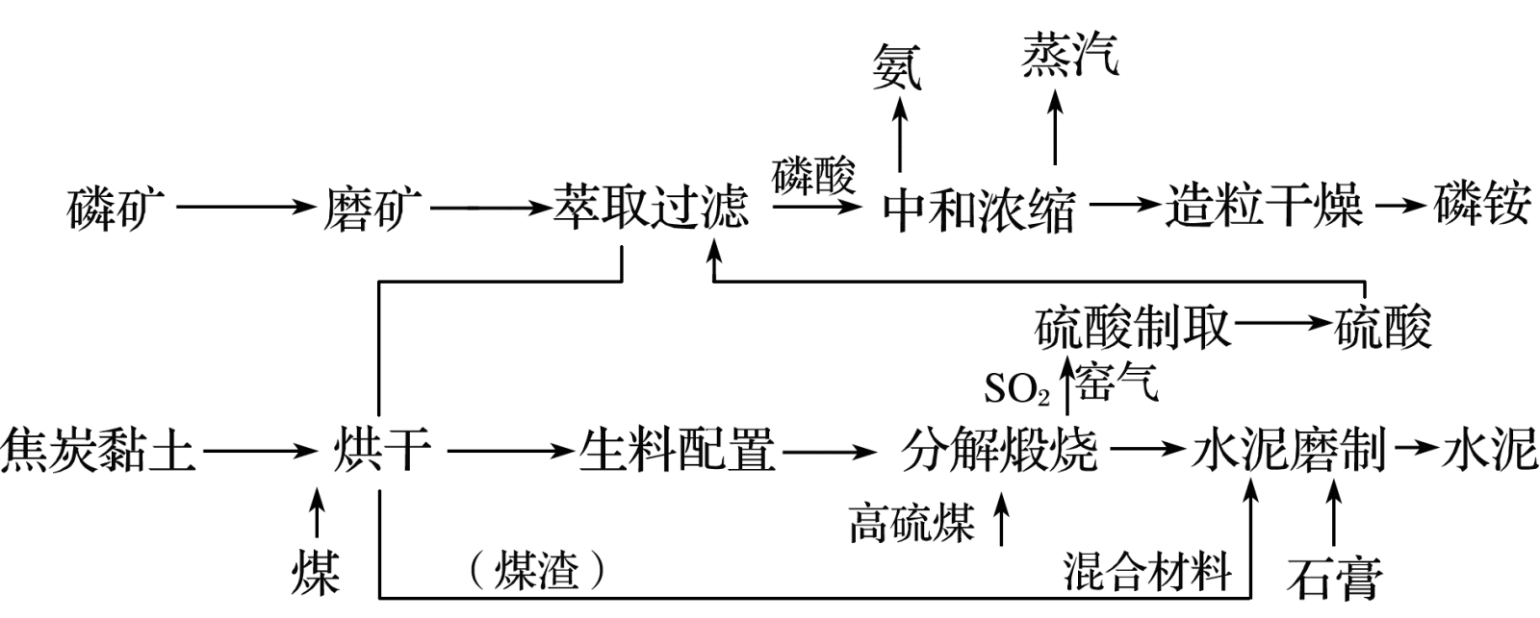

5．未实行生态工业模式前，该企业生产过程会引起（   ）

A．土壤盐碱化 B．水土流失 C．土地荒漠化 D．酸雨

6．鲁北企业集团采取生态工业模式的影响有（   ）

①减少废弃物排放量②消除地区贫困③增加经济效益④改善能源结构

A．①③ B．②③ C．③④ D．①④

【答案】5．D    6．A

【解析】5．山东鲁北企业集团以生产磷铵、硫酸、水泥为主要产业，未实行生态工业模式前，生产此类产品容易产生氨气，二氧化硫等酸性气体导致酸雨现象，故D正确，土壤盐碱化和不合理灌溉有关、水土流失、 土地荒漠化和不合理利用土地有关，故排除ABC，故选D。

6．鲁北企业集团采取生态工业模式的影响有焦炭产业产生的废气，废渣回收再利用，减少废弃物排放量，增加经济效益，促进经济发展，①③正确，生态工业模式不能消除地区贫困，题中未体现能源结构的改善，②④错误，故选A。

阿联酋依托雄厚的石油财富，创造了众多的沙漠奇迹。2018年，受当地邀请和委托，袁隆平院士带领的中国青岛海水稻研发中心在阿联酋沿海城市迪拜的近郊沙漠开展海水稻种植实验，实验中选取了数十种水稻的测试样本进行小范围种植，并取得成功。据此完成下面小题。

7．在迪拜沙漠海水稻种植实验中，面临的最大挑战是（   ）

A．沙漠地区的昼夜温差大 B．光照强烈，蒸发旺盛

C．沙土的水肥保持能力差 D．海水淡化的成本高昂

8．该实验选取了数十种水稻的测试样本，其首要目的是（   ）

A．筛选抗旱、抗盐碱品种 B．筛选高产的水稻品种

C．满足市场多样化的需求 D．发展旅游观光型农业

【答案】7．C    8．A

【分析】7．迪拜沙漠地区属于热带沙漠气候，热量条件优越，沙漠昼夜温差大有利于水稻积累有机养分，提高产量，因此不是当地海水稻种植实验中面临的挑战，排除A；光照强烈，有利于水稻的光合作用，虽然蒸发旺盛，但如果有足够的海水补充，对海水稻种植影响并不很强，因此这不是海水稻种植实验中面临的最大挑战，排除B；沙漠地区以沙土为主，沙土疏松，空隙度大，容易渗漏，不利于保水和保肥，而水稻种植对水、肥要求较高，因此这是在迪拜沙漠海水稻种植实验中面临的最大挑战，C符合题意；海水稻适合含盐度较高的海水环境，因此海水淡化的成本并不高，排除D。故选C。

8．该实验选取了数十种水稻的测试样本，其首要目的应是选取适应当地环境特征的品种，当地沙漠广布，气候干旱，水源主要是含盐碱较高的海水，因此选取了数十种水稻的测试样本主要是筛选抗旱、抗盐碱品种，A符合题意；该实验首要目的是种植成功，在种植成功的基础上再筛选高产的水稻品种、满足市场多样化的需求，因此筛选高产的水稻品种、满足市场多样化的需求不是首要目的，排除B、C；在迪拜的近郊沙漠开展海水稻种植实验，是为了提高当地粮食生产能力，不是为了发展旅游观光型农业，排除D。故选A。

下表反映了四个省区煤炭、太阳能、天然气、水四种资源的丰歉程度（★号越多代表资源分布越丰富），据此完成下列问题

|  |  |  |  |  |
| --- | --- | --- | --- | --- |
| 资源 | 甲 | 乙 | 丙 | 丁 |
| 新 | ★★ | ★★★★ | —— | ★★★★ |
| 陕 | ★★★★ | ★★★ | ★★ | ★★★ |
| 川 | ★★ | ★ | ★★★★ | ★★★★ |
| 粤 | ★ | ★★ | ★★★★ | ★ |

1. 甲、乙、丙、丁四种资源分别是（   ）

A．天然气、煤炭、水资源、太阳能 B．天然气、太阳能、水资源、煤炭

C．煤炭、太阳能、水资源、天然气 D．煤炭、天然气、水资源、太阳能

10．甲类资源丰富区资源开发方向（   ）

A．稳定以煤炭开发为核心的工业体系 B．调整产业结构，多元化发展

C．产业升级，第三产业全部替代第二产业 D．提高重工业产值比重

【答案】9．C    10．B

【解析】9．结合所学可知，新疆天然气丰富，太阳能丰富，缺水，所以丙是水资源；四个省份中，陕西煤炭丰富，所以甲是煤炭资源；四川天然气、水资源丰富，地处四川盆地，多阴雨天气，太阳能不足，所以乙是太阳能，再结合四川和新疆天然气丰富可知，丁为天然气；广东地处华南地区，雨季长，水资源丰富，同时，广东煤炭、天然气等能源资源不足。综上所述，可判断甲为煤炭，乙是太阳能，丙是水资源，丁是天然气。故选C。

10．甲是煤炭资源。煤炭是不可再生资源，如果地区以煤炭开发为核心，提高重工业产值比重，会导致产业结构单一，经济附加值低，生态环境破坏等众多问题，不是煤炭资源丰富区的开发方向，AD错误。应在煤炭资源开发的基础上，调整产业结构，发展多元化经济，促进区域的可持续发展，B正确。第三产业全部替代第二产业并不现实，也没有很好发挥煤炭资源丰富区的资源优势，C错。故选B。

下图为某区域某月海平面等压线分布图。完成下面小题。

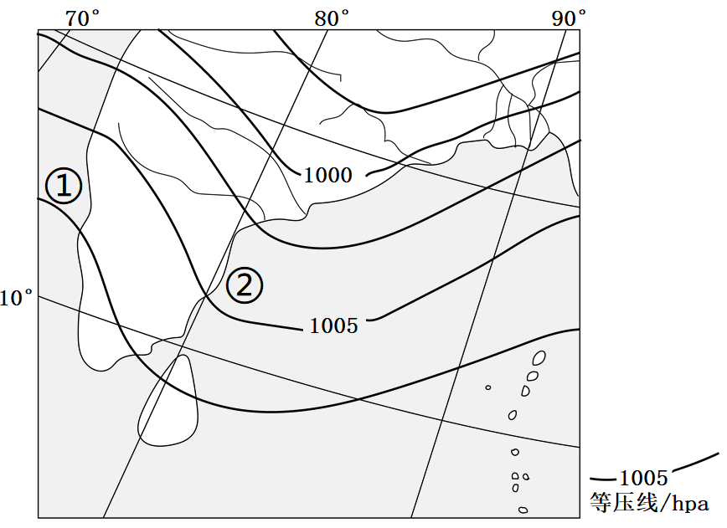

11．图中①②海区该月洋流流向分别为（   ）

A．南向北，北向南 B．南向北，南向北

C．北向南，北向南 D．北向南，南向北

12．图示季节（   ）

A．尼罗河正处于丰水期 B．华北平原上麦浪滚滚

C．北冰洋海冰面积最大 D．蒙古大草原草木枯黄

【答案】11．D    12．A

【解析】11．由题中图的海陆轮廓可知，图示区域为北印度洋；再由图中等压线分布特点，陆地是低压区，受印度低压控制，可知此时为北半球夏季。北半球夏季北印度洋受西南季风的吹拂，洋流呈顺时针方向流动，①的洋流流向是北向南，②洋流洋流为南向北，排除ABC选项，D选项正确；故选D。

12．图示季节为北半球夏季，尼罗河丰水期为北半球夏季，尼罗河下游大多数水和营养的来源于埃塞俄比亚高原，北半球夏季太阳直射点北移，埃塞俄比亚雨季来临造就了尼罗河的汛期，A选项正确；华北平原种植的是冬小麦，成熟季节在5月中旬，B选项错误；北半球夏季，气温较高，北冰洋海冰面积应是较小的，C选项错误；北半球夏季，蒙古草原降水主要集中在夏季，应是水草肥美的景象，D选项错误；故选A。

平流雾是暖湿空气平流到较冷的下垫面形成的雾。湖南省郴州市东江湖的著名景观“雾漫小东江”与平流雾密切相关。图示意2020年小东江库区气温和水温的逐月分布。据此完成下面小题。

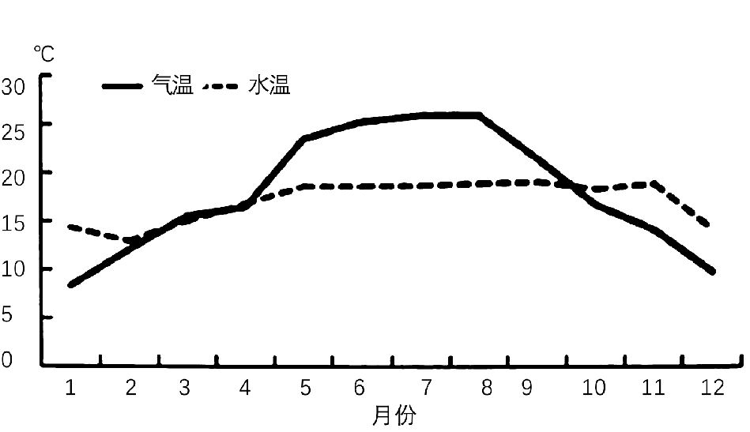

13．小东江库区易出现平流雾的时段为（   ）

A．2-4月 B．5-9月 C．10-12月 D．1-2月

14．与“雾漫小东江”现象形成有关的自然条件是（   ）

A．冷空气南下 B．夏季水温高 C．风速较强 D．河谷地形

【答案】13．B    14．D

【解析】13．根据材料可知，平流雾是暖湿空气平流到较冷的下垫面形成的雾，在图示中，5-9月气温与水文的差值较大，且气温高于水温，因此易形成平流雾，B正确，A、C、D错误。故选B。

1. 根据所学及材料可知，“雾漫小东江”是温差效应多平流雾出现，河谷地形会加剧温差，易出现雾，才会出现“雾漫”景色，D正确；“雾漫小东江”是地区差异景色，主要发生在5-9月，与冷空气南下时间不匹配，A错误；夏季水温高与“雾漫”景色缺少逻辑关系，B错误；风速较强不利于雾的形成，C错误。故选D。

龙感湖与鄱阳湖古时曾连为一体，东汉时分离。湖区有众多的藻类、丰富的维管束植物和多种有益或有重要经济、科研价值的野生动物等，是国家重要的自然保护区。该湖区人类活动少，水质优良，是亚洲最重要的候鸟越冬地之一。下图为龙感湖及周边地区位置示意图。据此完成下面小题。

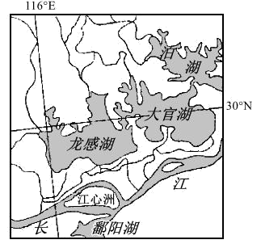

15．该地区有众多的有益或有重要经济、科研价值的野生动植物资源，所以最适宜（   ）

A．利用调节服务发展生态旅游 B．利用支撑服务维持环境稳定

C．利用文化服务调节生存环境 D．利用供给服务获取生物资源

16．龙感湖地区能成为亚洲最重要的候鸟越冬地的主要原因有（   ）

①冬季温和多雨        ②人类活动少，环境好

③食物来源充足        ④水质好，无捕食动物

A．①② B．③④ C．②③ D．①④

【答案】15．B    16．C

【解析】15．由材料“湖区内有众多的藻类、丰富的维管束植物和多种有益或有重要经济、科研价值的野生动物等…是亚洲最重要的候鸟越冬地之一”可知，目前龙感湖地区湿地最主要的作用是维持生物多样性，属于自然环境的支撑服务，故B项正确，排除ACD。故选B。

16．龙感湖地区属于亚热带季风气候，冬季气候温和，但降水较少，排除①；由图文信息及所学知识可知，龙感湖地区为自然保护区， 人类活动少，对环境影响小，②正确；除气候温和外，食物来源充足也是龙感湖地区成为亚洲最重要的候鸟越冬地之一的重要条件，③正确；大部分鸟类处于食物链的底端，因此该地区有以候鸟为食的其他动物，排除④。故②③正确，故选C。

二、非选择题：本题共3小题，共52分。

17．阅读图文材料，完成下列要求。（16分）

喜马拉雅白皮松属松科松属植物，生长在海拔1800米到3350米之间喜马拉雅山麓西北的高山河谷地带，主要分布在阿富汗、巴基斯坦等国。其中，阿富汗东北部（如下图）高山河谷地带特别适合此种松树生长，该地不受印度洋季风的影响，年平均年均气温7—13摄氏度，年降水量在400mm左右，大部分地区夏季（6到8月）总降水量约50mm，冬季降水量较大。

阿富汗松子松仁饱满，品质出众，深受市场青睐。2021年10月阿富汗松子喜获丰收，但松子销售困难，11月初45吨松子在中国政府的协调下运往中国，并在11月6日央视新闻的网络直播中一售而空。这是阿富汗政局发生变化以来，阿富汗对华的首单出口贸易。

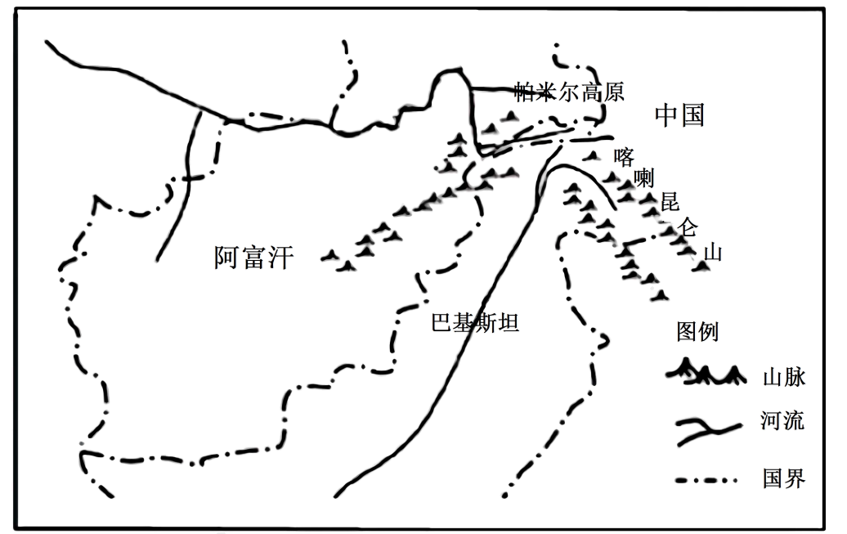

(1)分析2021年10月阿富汗松子喜获丰收，但销售困难的不利条件。（6分）

(2)说明阿富汗松子得以在央视网络直播中短时间一售而空的主要原因。（6分）

(3)结合资料，指出我国河北省引种喜马拉雅白皮松的限制性自然因素。（4分）

【答案】(1)阿富汗国内人口少，消费能力较弱，国内市场狭小；地处山区，距消费市场远，交通不便，外运困难；受疫情和政治因素影响，难于外销。

(2)阿富汗松子品质好；政府的支持和宣传；中国市场需求量大。

(3)河北省的高山河谷地形分布面积较小。河北省为温带季风气候，降水季节分配与原产地差异较大，冬季降水偏少，春旱较严重。

【分析】（1）考查农业的区位因素分析，销售困难主要市场需求大小、距离市场的远近以及交通基础设施情况等方面进行分析，从市场需求来看，阿富汗2020年国内人口只有3890万左右，国内人口数量较少，市场需求少，国内市场狭小；结合且松子主要分布在阿富汗东北部高山河谷地带，该地区人口较为稀少，使得松子的产地和销售地距离较远，且松子主产区位于山区，由于地理条件的限制，使得交通等基础设施薄弱，为松子外运增加了困难；最后联系时间可知，2021年全球受新冠疫情的影响，增加了松子出口的难度，使得松子难于外销。

（2）从松子的品质、我国的市场需求以及政策和宣传等方面进行分析，首先得益于阿富汗松子品质好，易受到大多数中国人的喜爱；其次中国人口众多，市场需求量大；再次中国经济较为发达，购买能力强；最后还得益于中国政府的支持和电视台的宣传等。

（3）结合松子原产地的条件和生长习性进行对比分析，与阿富汗相比，首先河北省多平原，山区面积狭小，使得不能大面积种植松子；其次从气候条件来看，阿富汗为温带大陆性气候，气候干旱，降水稀少，而河北省为温带季风气候区，冬季气温较低，不利于松子的越冬，夏季降水多，影响其品质，春季降水少，不利于松子的生长等。

18．阅读图文材料，完成下列问题。（18分）

材料一蚂蚁森林是我国某公司客户端为首期“碳账户”设计的一款公益行动：用户通过步行、地铁出行、在线缴纳水电煤气费、网上缴交通罚单、网络挂号、网络购票等行为，就会减少相应的碳排放量，可以用来在手机APP里养一棵虚拟的树。这棵树长大后，公益组织、环保企业等蚂蚁生态伙伴们，可以“买走”用户在蚂蚁森林里种植的虚拟“树”，而在现实某个地域种下一棵实体的树。该公司宣布蚂蚁森林用户数达5亿，5亿人共同在荒漠化地区种下1亿棵真树，种树总面积近140万亩。

材料二下图为蚂蚁森林实地景观图。

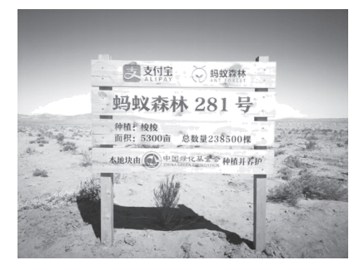

(1)在荒漠化地区种树，必须做好充分的科学证论，需要对实地进行一系列的调研来确定合适的树种。请你列举三种实地调研需要的地图资料。（6分）

(2)蚂蚁森林项目在我国西北干旱半干旱区种植的常见树种有柠条、梭梭树、沙棘、沙柳、花棒等。推测这些树种所具有的共同特性。（6分）

(3)从生态、经济、社会三个角度，分析该公司推出蚂蚁森林这个项目取得的现实意义。（6分）

【答案】(1)当地的地形图；年降水量分布图；年均温分布图；年蒸发量分布图；植被分布图；水系分布图(任选三项)。

(2)喜光照；耐旱；耐风沙；根系发达、叶片较小。

(3)生态上:有助于防风固沙，防治荒漠化，改善西北地区的生态环境。经济上:借助公益活动提高企业知名度，提升企业形象，吸引更多用户使用相关产品，提高利润。社会上:通过公益活动宣传低碳环保的生活理念，提高公众环保意识。

【分析】(1)荒漠化地区气候干旱，降水少，蒸发量大，缺水，因此种树必须的地图资料是年降水量分布图、年均温分布图、年蒸发量分布图；同时要结合当地地形图，种植树木最好是接近水源地，因此需要水系分布图；还要考虑已有植被分布，需要植被分布图。

(2)我国西北干旱半干旱区深居内陆，气候干旱，降水少，光照充足，因此种植的树木应该喜光照、耐旱；为获取足够地下水，树木根系发达，为减少蒸发，叶片较小；西北风力较大，植被多耐风沙。柠条、梭梭树、沙棘、沙柳、花棒等共同特性是喜光照、耐旱、耐风沙、根系发达、叶片较小。

(3)可持续发展是在经济、社会、生态三方面实现可持续发展。蚂蚁森林这个项目生态上的意义是:有助于荒漠化地区增加植被、防风固沙，防治荒漠化，改善西北地区的生态环境。经济上的意义是:通过APP、借助公益活动提高企业知名度，提升企业形象，使用该APP可以吸引更多用户使用相关产品，提高利润，增加经济收入。社会上的意义是:“该公司宣布蚂蚁森林用户数达5亿”，通过公益活动宣传低碳环保的生活理念，提高公众环保意识。

19．阅读图文材料，完成下列要求。(18分)

为积极应对气候变化，以“绿色转型赋能未来”为主题的中国新能源高峰论坛在江苏盐城召开。盐城是我国海上风电发展最活跃的区域之一，目前已建成海上风电总装机容量居全国首位，成为名副其实的“海上风电第一城”和绿色能源城市。下图为江苏盐城市位置图及海上风电场景观图。

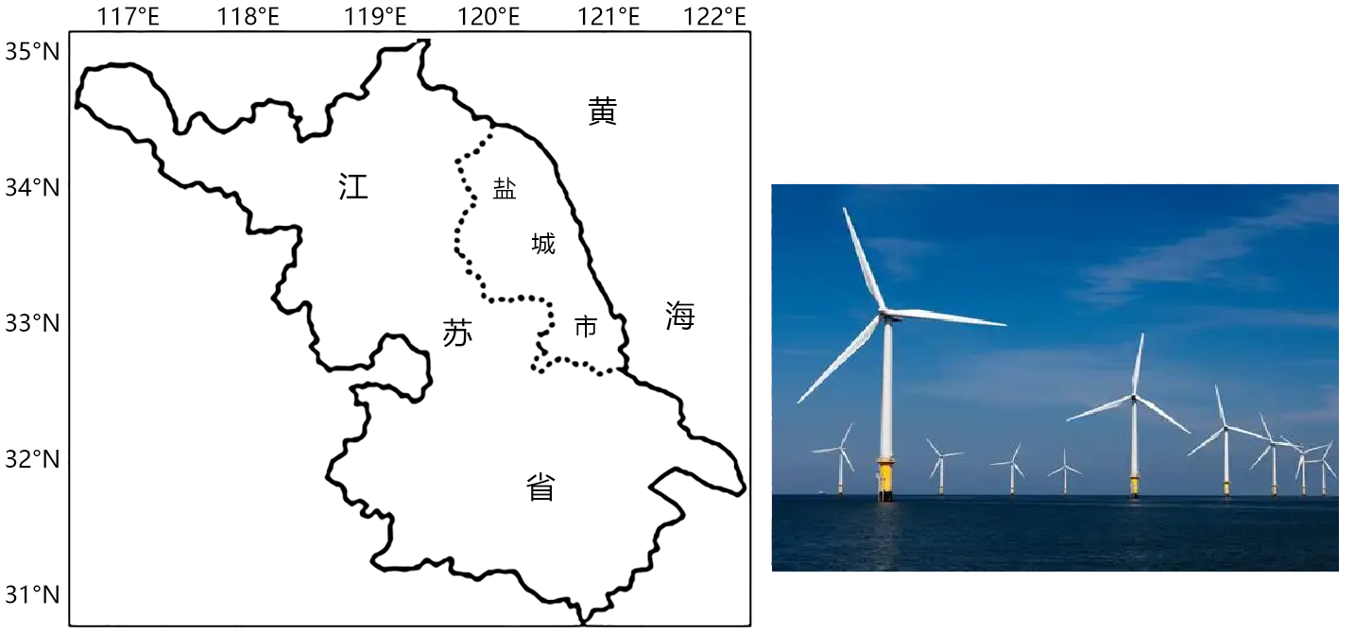

(1)推测盐城风电场发电机的发电量最大的季节，并分析原因。（6分）

(2)与我国西北内陆地区相比，分析盐城发展海上风电的优势条件。（6分）

(3)简述盐城发展新能源产业带来的积极影响。（6分）

【答案】(1)夏季；盐城属于季风气候，夏季风为东南季风；风从海上吹来，摩擦力小，风力强。

(2)具有广阔的滩涂等海洋空间布局风电场，不占用土地；东南沿海接近东部消费市场，输电距离较近，输电成本较低；东南沿海经济发达，电力需求量大，市场规模大。

(3)拉动相关产业发展；促进产业结构转型升级；提高盐城土地利用率，促进盐城经济发展；增加就业，促进盐城基础设施不断完善；新能源产业附加值高，污染小，改善盐城生态环境。

【分析】（1）盐城濒临黄海，夏季盛行东南季风且风力较大，故发电量最大的季节应为夏季。近地面风考虑摩擦力对风力的影响，风从海洋吹向陆地，摩擦力小，风力强。

（2）根据题干分析，盐城海岸线较长，适合布局风电场的滩涂和浅海面积大，占用土地资源较少；与西北内陆地区相比，盐城风电距离东部消费市场较近，输电距离短、成本低；我国东部地区经济发达，对电力需求量大。

（3）发展新能源产业，对相关设备设施的需求量增大，能够带动相关产业发展，促进当地产业结构转型升级。本题中风电资源开发，使沿海滩涂浅滩得到了开发，提高了土地利用率。发展新能源产业能够创造经济效益，使相关企业聚集，从而提供更多就业岗位。风电等新能源的开发，对于当地电力设施设备的更新具有推动作用，促进了基础设施不断完善。风电等新能源开发成本较低、附加值高，能带来更多经济效益。新能源污染较小，能够丰富当地的能源利用结构，减少化石能源使用，从而改善当地生态环境。